Карпатський національний університет імені Василя Стефаника

Кафедра комп’ютерних наук та інформаційних систем

Результати виконання проєктів та сертифікація за темами курсу
з предмету «Веб-програмування (PHP)»
Виконав: студент групи КН-41 Дуцак Іван
Прийняв: к.т.н. доц. Штаєр Л. О.
Івано-Франківськ – 2025

Сертифікат
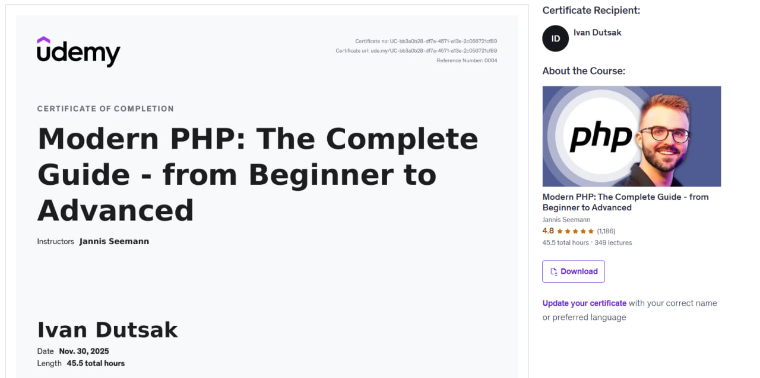
Сертифікат Modern PHP

Теоретичні відомості
У PHP масиви є універсальною структурою даних, яка дозволяє зберігати впорядковані та невпорядковані дані. Масиви підтримують індексовану та асоціативну форму, а також можуть містити вкладені масиви, що робить їх схожими на об’єкти в JavaScript. Для роботи з масивами використовують функції in_array, sort, array_search, array_slice, array_sum, array_merge і цикл foreach. У вкладених структурах дані перебираються через кілька рівнів вкладеності, що дозволяє працювати зі складними наборами інформації.
PHP дозволяє приймати параметри з адресного рядка через $_GET, працювати з формами і підключати зовнішні файли за допомогою include, який виконується прямо у місці виклику. Для роботи з файлами використовують file_get_contents(), а для аналізу текстових даних - функції str_starts_with() і str_ends_with(). Завдяки цим можливостям PHP може взаємодіяти і з клієнтом (форми), і з серверними ресурсами (файли, URL).
Сучасний спосіб роботи з базою у PHP - через PDO. Підключення виконується через об’єкт PDO, після чого можна використовувати підготовлені запити (prepare), підставляти значення (bindValue) та отримувати результати (fetchAll). Обробка помилок реалізується через try-catch та виняток PDOException, що дозволяє безпечно виконувати запити та керувати помилками SQL.
PHP підтримує повноцінне ООП: класи, об’єкти, наслідування (extends), інтерфейси (implements) та абстракції. Простори імен (namespace) забезпечують впорядкування структури проєкту, а use дозволяє імпортувати класи. Магічні методи (__construct, __toString, __get, __set) дозволяють автоматизувати поведінку об’єктів. Поширений патерн — Singleton, який гарантує єдиний екземпляр класу.

Проект 1: Багатосторінкова галерея зображень
Опис: Це веб-застосунок на PHP, розроблений для створення інтерактивної фотогалереї з можливістю переглядання колекції зображень. Проект демонструє основні концепції веб-програмування на PHP, включаючи роботу з GET-параметрами, масивами даних та обробку URL-кодування для безпеки.
GitHub: project-01-image-gallery
Демонстрація виконання:
- Структура проекту:
- src/
├── gallery.php
├── image.php
├── images/
├── inc/
│ └── images.inc.php
├── styles/
│ └── simple.css
└── views/
├── header.php
└── footer.php
- Ключовий код (gallery.php):
- <div class="gallery-container">
<?php foreach($imageTitles AS $src => $title): ?>
<a href="image.php?<?php echo http_build_query([\"image\" => $src]); ?>" class="gallery-item">
<h3><?php echo e($title); ?></h3>
<img src="./images/<?php echo rawurlencode($src); ?>" alt="<?php echo e($title); ?>" />
</a>
<?php endforeach; ?>
</div>
Висновок: Проект реалізує централізоване управління зображеннями через асоціативні масиви PHP, що дозволяє легко додавати нові фото. gallery.php показує зображення у сітці, а image.php - детальний перегляд із перевіркою параметрів та захистом від помилок. Використовуються функції e(), rawurlencode() та rawurldecode() для безпеки та коректної роботи з URL. Структура проекту розділяє логіку, шаблони та стилі, а header.php та footer.php забезпечують єдиний дизайн. Проект легкий для підтримки та масштабування.

Проект 2: Браузер даних про якість повітря
Опис: Цей проєкт призначений для відображення, аналізу та візуального представлення показників якості повітря у різних містах. Він збирає структуровані дані про індекс якості повітря (AQI) і надає зрозумілий інтерфейс для перегляду поточних значень.
GitHub: project-02-air-quality
Демонстрація виконання:
- Джерело даних (data/index.json):
- {
"Kyiv": {
"2025-11-30": {"aqi": 45, "pm25": 12},
"2025-11-29": {"aqi": 55, "pm25": 15}
}
}
- Читання та обробка даних:
- $jsonData = file_get_contents(\"data/index.json\");
$data = json_decode($jsonData, true);
Висновок: Проект зчитує дані з data/index.json та нормалізує їх на сервері PHP, забезпечуючи коректність і гнучкість при зміні джерел. Головна сторінка показує огляд міст із AQI та кольоровими індикаторами, а city.php надає детальну інформацію за параметрами та історичні дані.

Проект 3: Автоматична вітрина подорожей
Опис: PHP-проект, що автоматично оновлює вітрину подорожей на основі файлів у системі. Додаток самостійно зчитує зображення та описи з директорій та формує актуальну галерею без ручних змін у коді.
GitHub: project-03-travel-showcase
Демонстрація виконання:
- Сканування директорії:
- $files = scandir(\"images/\");
$imageFiles = array_filter($files, fn($file) => str_ends_with($file, \".jpg\"));
- Читання опису:
- $description = file_get_contents(\"images/\" . str_replace(\".jpg\", \".txt\", $imageFile));
Висновок: Проєкт демонструє базову структуру PHP-додатку з однією сторінкою та мінімальними стилями. Використання текстових файлів як ресурсів у папці images/ показує підхід до роботи з файловою системою та динамічними даними.

Проект 4: Додаток-щоденник
Опис: Веб-застосунок, який дозволяє користувачам вести персональний щоденник записів з можливістю додавання тексту, дати та зображень. Проект розроблений на PHP з використанням бази даних MySQL.
GitHub: project-04-diary-app
Демонстрація виконання:
- Структура таблиці entries:
- CREATE TABLE `entries` (
`id` INTEGER PRIMARY KEY AUTO_INCREMENT,
`title` VARCHAR(255) NOT NULL,
`date` DATE NOT NULL,
`message` LONGTEXT NOT NULL,
`image` VARCHAR(255) NULL
);
- Підготовлений запит для вставки:
- $stmt = $pdo->prepare(\"
INSERT INTO `entries` (`title`, `date`, `message`, `image`)
VALUES (:title, :date, :message, :image)\"
);
$stmt->execute([
\"title\" => $title,
\"date\" => $date,
\"message\" => $message,
\"image\" => $imageName
]);
Висновок: Проект реалізує повноцінний функціонал щоденника з можливістю перегляду, створення та збереження записів у базі даних. Структура таблиці entries забезпечує зручне зберігання тексту, дати та зображень. Завдяки коректній роботі з БД, обробці зображень та продуманому інтерфейсу проєкт є стабільним та безпечним.

Проект 5: Дослідник імен
Опис: Веб-додаток для дослідження та пошуку особистих імен. Програма дозволяє користувачам переглядати статистику найпопулярніших імен, досліджувати імена за першою літерою алфавіту та отримувати детальну інформацію про конкретне ім\’я.
GitHub: project-05-name-explorer
Демонстрація виконання:
- Алфавітна навігація та пагінація:
- $letter = $_GET[\"letter\"] ?? \"A\";
$page = $_GET[\"page\"] ?? 1;
$perPage = 15;
$offset = ($page - 1) * $perPage;
$stmt = $pdo->prepare(\"
SELECT DISTINCT name
FROM names
WHERE name LIKE ?
ORDER BY name
LIMIT ? OFFSET ?\
");
$stmt->execute([$letter . \"%\", $perPage, $offset]);
Висновок: Проект має чітку, логічну структуру. Пагінація, алфавітна навігація та детальні сторінки забезпечують зручний доступ до великої кількості записів.

Проект 6: Дослідник міст
Опис: Веб-додаток на PHP, розроблений для перегляду та управління інформацією про міста по всьому світу. Проект демонструє сучасні практики розробки на PHP, включаючи об\’єктно-орієнтоване програмування та шаблон Repository.
GitHub: project-06-city-explorer
Демонстрація виконання:
- Repository Pattern:
- class CityRepository {
private PDO $pdo;
public function findById(int $id): ?City {
$stmt = $this->pdo->prepare(\"SELECT * FROM cities WHERE id = ?\");
$stmt->execute([$id]);
$stmt->setFetchMode(PDO::FETCH_CLASS, City::class);
return $stmt->fetch() ?: null;
}
}
Висновок: Додаток реалізує повноцінну систему перегляду, деталізації та редагування міст із надійною пагінацією. Використання ISO-кодів і прапорів значно покращує зручність інтерфейсу. Безпечна робота з базою даних робить систему стабільною та масштабованою.

Проект 7: Додаток погоди
Опис: Веб-додаток для відображення інформації про погоду в обраному місті. Проект розроблений на PHP з використанням принципів об\’єктно-орієнтованого програмування та паттерну Strategy через інтерфейси.
GitHub: project-07-weather-app
Демонстрація виконання:
- Strategy Pattern:
- interface WeatherProviderInterface {
public function getWeather(string $city): Weather;
}
class ApiWeatherProvider implements WeatherProviderInterface { /* ... */ }
class RandomWeatherProvider implements WeatherProviderInterface { /* ... */ }
Висновок: Проект демонструє гнучку архітектуру завдяки використанню інтерфейсів та різних джерел погодних даних. Додаток поєднує коректну обробку температури, динамічний інтерфейс та безпечне відображення контенту.

Проект 8: Система керування контентом (CMS)
Опис: Це мікро-CMS система на PHP з розділенням на адміністративну і публічну частини. Проект реалізований з використанням принципів MVC, IoC контейнера та репозиторіїв для роботи з даними.
GitHub: project-08-cms-system
Демонстрація виконання:
- IoC Container:
- class Container {
private array $recipes = [];
public function bind(string $what, \Closure $recipe) {
$this->recipes[$what] = $recipe;
}
public function get($what) {
return $this->recipes[$what]();
}
}
- MVC Routing:
- match($route) {
\"home\" => $container->get(\"pagesController\")->index(),
\"admin/pages\" => $container->get(\"pagesAdminController\")->index(),
default => $container->get(\"notFoundController\")->show()
};
Висновок: Проект реалізовано за принципами модульності та розподілу відповідальностей. Використання PDO, prepared statements, CSRF-захисту та перевірки сесій забезпечує високу безпеку і стабільність адміністрування. Архітектура з IoC контейнером та репозиторіями робить систему гнучкою, масштабованою та легкою для підтримки.

